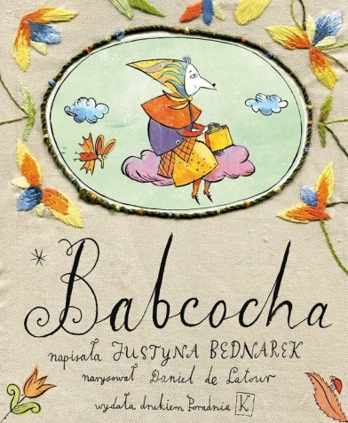
W LISTOPADZIE CZYTAMY NASTĘPUJĄCE KSIĄŻKI:
KLASY 2 – 3
Justyna Bednarek „ Babcocha”

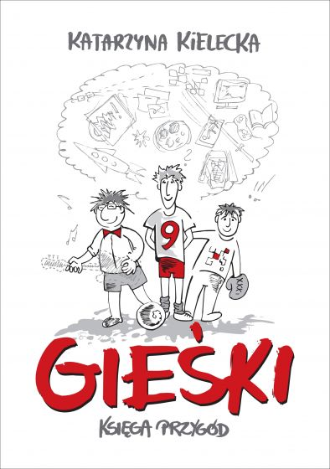
KLASY 4 – 6
Katarzyna Kielecka „ Gieśki”

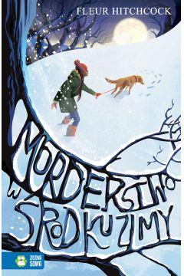
KLASY 7 – 8
Fleur Hitchcock
„ Morderstwo w środku zimy”

Niestety, żadna wymieniona pozycja nie jest dostępna w bibliotece szkolnej.

